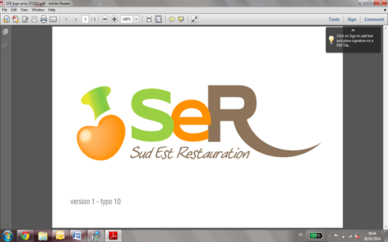 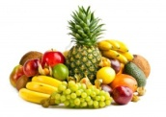 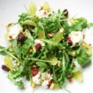 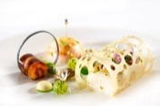  

**Menu OVE du 12 au 18 Mai 2025**

|  |  |  |
| --- | --- | --- |
|  | **Déjeuner** | **Diner** |
| **Lundi**  **12/05** | **Salade composée**  **Paleron de bœuf**  **Flageolet et carottes**  **Fromage ou laitage**  **Tarte chocolat** | **Radis beurre**  **Omelette et piperade**  **Pommes rôties**  **Fromage ou laitage** |
| **Mardi**  **13/05** | **Salade tomates & mozzarella**  **Moules marinières**  **Frites**  **Fromage ou laitage**  **Glace** | **Concombre**  **Pâtes à la carbonara**  **Fromage ou laitage**  **Fruit** |
| **Mercredi**  **14/05** | **Nems**  **Sauté de volaille sauce aigre douce**  **Riz cantonnais**  **Fromage ou laitage**  **Salade de fruit et litchi** | **Carottes râpées**  **Quenelles de brochet**  **Boulgour**  **Fromage ou laitage** |
| **Jeudi**  **15/05** | **Pamplemousse**  **Palette de porc à la moutarde**  **Lentilles aux oignons**  **Fromage ou laitage**  **Mousse framboise** | **Salade d’endives**  **Lasagne bolognaise**  **Fromage ou laitage**  **Fruit** |
| **Vendredi**  **16/05** | **Œuf dur mayonnaise**  **Poisson sauce béarnaise**  **Haricots verts et blé**  **Fromage ou laitage**  **Chou vanille** | **Perles légumières**  **Croque fromage**  **Flan de légumes**  **Fromage ou laitage** |
| **Samedi**  **17/05** | **Maquereau au vin blanc**  **Rôti de dinde a la Méditerranéenne**  **Semoule parfumée et courgettes**  **Fromage ou laitage**  **Fruit** | **Salade composée**  **Brandade de poisson**  **Fromage ou laitage**  **Fruit** |
| **Dimanche**  **18/05** | **Pâté croute**  **Blanquette de veau**  **Tagliatelles et champignons**  **Fromage ou laitage**  **Tarte citron meringuée** | **Coleslaw**  **Filet de poisson sauce tomate**  **Jardinières**  **Fromage ou laitage** |